Мастер-класс «Голубь мира из бумаги»

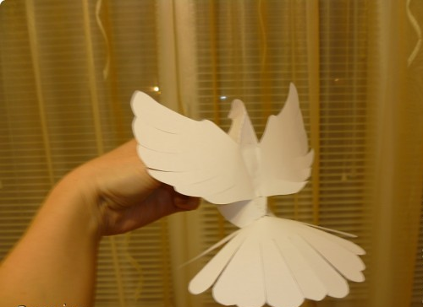
2.
Шаблон
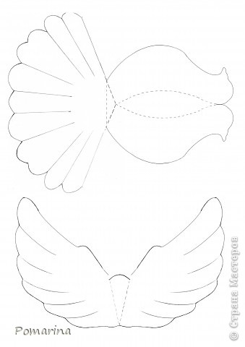
3.
Вырезать детали, согнуть по линиям сгиба спинке.
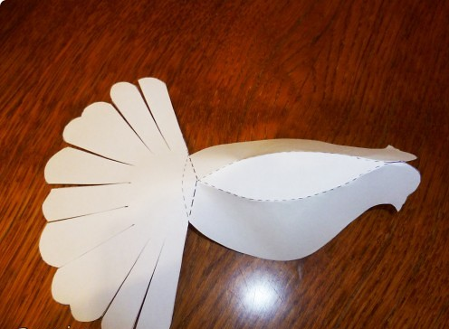
4.
Согнуть по линиям сгиба на хвостике, как показано на фото (извиняюсь за качество фото).
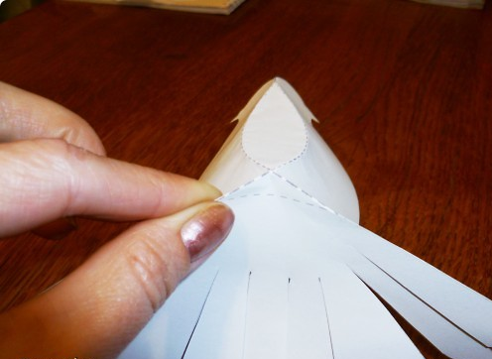
5.
Затем по нижней линии треугольника согнуть так, чтоб хвостик поднялся вверх.
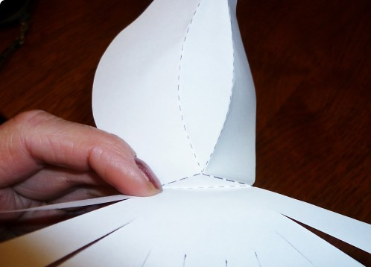
6.
Смазать треугольник клеем и приклеить к хвостику. Край головы и клювик тоже смазать клеем и склеить.
Должно получиться вот так.
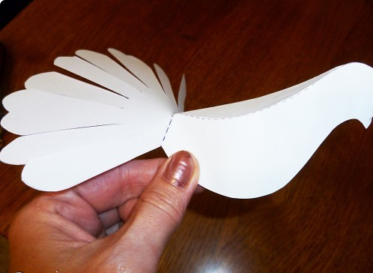
7.
Далее согнуть по линиям сгиба на крыльях, этот треугольничек смазать клеем и приклеить посередине спинки.
Все, голубок готов!
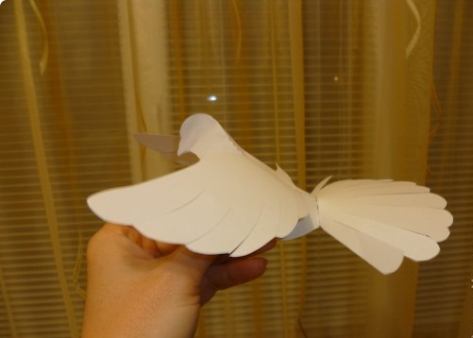
8.

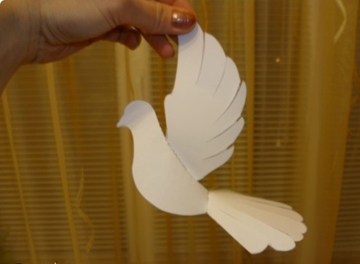

Воспитатели группы №1 «Гнёздышко»:
Гонюкова Н.Н., Левченко Н.С.

